Documento de Requisitos
Strem Jogos
Versão1.0 - Outubro de 2021
Ficha Técnica
Equipe Responsável pela Elaboração
João Paulo Paiva Lima Full stack
Jonathan Nascimento Carvalho Full stack
Rayner Gabriel Taniguchi Full stack
Público Alvo
Este manual se destina aos desenvolvedores iniciais do sistema, com intuito de guiar o desenvolvimento da aplicação a fim de agilizar e garantir a qualidade do projeto. Também se destinará para aqueles que fizerem a manutenção do sistema no futuro. Sejam os mesmos desenvolvedores ou não.
Sumário
Visão geral deste documento 1
Glossário, Siglas e Acrogramas 1
Definições e Atributos de Requisitos 2
• Identificação dos Requisitos 2
• Prioridades dos Requisitos 2
Formulários coletados 2
Abrangência e sistemas relacionados 1
Relação de usuários do sistema 1
Foram identificados cinco usuários do sistema XXX denominados de GardenAdmin, Caixa, Investidor, Cliente Pessoa Física e Cliente Pessoa Jurídica, abaixo detalhados. 1
• GardenAdmin 1
• Caixa – 1
• Investidor – 2
• Cliente Pessoa Física – 2
• Cliente Pessoa Jurídica – 2
Diagrama de Caso de Uso – Visáo do Usuário 2
• Visão do GardenAdmin 2
• Visão do Vendedor 3
Requisitos do Estoque <Nome de subseção para agrupar requisitos correlacionados> 1
[RF001] <Nome do requisito/caso de uso> 1
[RF002] <Nome de outro caso de uso> 2
Usabilidade 1
[NF001] <Nome do requisito> 1
[NF…] <Nome do requisito> 1
Confiabilidade 1
[NF005] <Nome do requisito> 1
Desempenho 2
[NF…] <Nome do requisito> 2
Segurança 2
[NF…] <Nome do requisito> 2
Distribuição 2
[NF…] <Nome do requisito> 2
Padrões 2
[NF…] <Nome do requisito> 3
Hardware e software 3
[NF…] <Nome do requisito> 3
MAPA DE NAVEGAÇÃO DE INTERFACES 1
I_Login <Identificador de uma interface> 2
Informações críticas da interface 2
IE_LoginUserNameLogin 2
Informações críticas da interface 2
IE_LoginUserNameLogin<Identificador de outra interface> 2

Introdução
Este documento especifica o sistema Strem games, fornecendo aos desenvolvedores as informações necessárias para o projeto e implementação, assim como para a realização dos testes e homologação do sistema.

Visão geral deste documento
<Esta seção fornece uma breve descrição de como o resto deste documento está organizado. Complete e/ou adapte o texto abaixo para fornecer essa informação.>
Esta introdução fornece as informações necessárias para fazer um bom uso deste documento, explicitando seus objetivos e as convenções que foram adotadas no texto, além de conter uma lista de referências para outros documentos relacionados. As demais seções apresentam a especificação do sistema Strem games e estão organizadas como descrito abaixo.
- Seção 2 – Descrição geral do sistema: apresenta uma visão geral do sistema, caracterizando qual é o seu escopo e descrevendo seus usuários.
- Seção 3 – Requisitos funcionais (casos de uso): especifica todos os requisitos funcionais do sistema, descrevendo os fluxos de eventos, prioridades, atores, entradas e saídas de cada caso de uso a ser implementado.
- Seção 4 – Requisitos não funcionais: especifica todos os requisitos não funcionais do sistema, divididos em requisitos de usabilidade, confiabilidade, desempenho, segurança, distribuição, adequação a padrões e requisitos de hardware e software.
- Seção 5 – Descrição da interface com o usuário: apresenta desenhos, figuras ou rascunhos de telas do sistema.

Glossário, Siglas e Acrogramas
Biblioteca de jogos – é a onde os jogos que o usuário tem são mantidos para organização e catalogação.
Indie – Jogos criados por desenvolvedoras independentes.
AAA – Jogos desenvolvidos por grandes desenvolvedoras e publicado por grandes distribuidoras.
Categoria de jogos – Qual gênero(ação, rpg, aventura e etc..) ou estilo de arte ou desenvolvimento do jogo(indie, AAA e etc..).

Definições e Atributos de Requisitos

Identificação dos Requisitos
RF é utilizado para identificar Requisitos Funcionais e RNF é utilizado para identificar Requisitos Não Funcionais. Ambas siglas vêm acompanhadas de um número que é o identificador único dos requisitos. Por exemplo, o requisito [RF016] indica um requisito funcional de número 16.

Prioridades dos Requisitos
Para estabelecer a prioridade dos requisitos foram adotadas as denominações “essencial”, “importante” e “desejável”.
- Essencial é o requisito sem o qual o sistema não entra em funcionamento. Requisitos essenciais são requisitos imprescindíveis, que têm que ser implementados impreterivelmente.
- Importante é o requisito sem o qual o sistema entra em funcionamento, mas de forma não satisfatória. Requisitos importantes devem ser implementados, mas, se não forem, o sistema poderá ser implantado e usado mesmo assim.
- Desejável é o requisito que não compromete as funcionalidades básicas do sistema, isto é, o sistema pode funcionar de forma satisfatória sem ele. Requisitos desejáveis são requisitos que podem ser deixados para versões posteriores do sistema, caso não haja tempo hábil para implementá-los na versão que está sendo especificada.

Formulários coletados
Os documentos relacionados abaixo estão a disposição no anexo deste documento. Os campos riscados de vermelho não são necessários. Os campos escritos a mão com caneta azul são campos que precisam ser acrescentados ao formulário. Os demais campos sem qualquer marcação devem fazer parte do sistema.
- Cadastro de Cliente:
- Cadastro de Produto:
- Nota Fiscal

Capítulo

Descrição geral do sistema
<Descreva aqui, em linhas gerais, os objetivos do sistema, comunicando o propósito da aplicação e a importância do projeto para todas as pessoas envolvidas.
O sistema a ser projetado é uma loja virtual de jogos virtuais. Não há produto físico. Somente são vendidas instalações e chaves de acesso. Dessa maneira precisamos criar um ecommerce estritamente digital, administradores adicionam produtos a serem vendidos e usuários têm a oportunidade de comprá-los ou adquiri-los gratuitamente na página da loja. Uma vez comprados e devidamente pagos, esses games irão para uma biblioteca de cada usuário. Na biblioteca, eles poderão adquirir a chave ou baixar os jogos que foram comprados por ele.

Abrangência e sistemas relacionados
<Nesta seção, descreva em linhas gerais o que o sistema irá fazer (suas principais funcionalidades) e o que ele não irá fazer (escopo negativo), deixando claro se o sistema irá interagir com outros sistemas relacionados ou se ele é independente e totalmente auto-contido.
O sistema ira disponibilizar produtos para a venda e efetuar a venda ou a distribuição de conteúdos interativos digitais. Aqueles que os comprarem poderão acessar os arquivos daquela mídia em uma biblioteca de cada usuário. Os usuários, é claro, poderão também se cadastrar no site e recuperar a sua senha.
Se o sistema for independente e totalmente auto-contido diga isso explicitamente, caso contrário, liste e descreva brevemente os outros sistemas com os quais este sistema deve interagir, explicando, de maneira geral, quais os papéis de cada um e o meio de comunicação entre eles.>

Relação de usuários do sistema

Foram identificados dois usuários do sistema Strem games denominados de Administrador e usuário, abaixo detalhados.
- Administrador
O administrador é o funcionário responsável pela administração do sistema e possui a responsabilidade cadastrar/alterar/deletar produtos, categorias, desenvolvedoras e consoles, assim como adicionar outros administradores e gerenciar usuários
- Usuário
O usuário será o cliente da loja, eles que comprarão e acessarão os produtos disponibilizados. Eles podem também navegar nos produtos segundos as suas categorias, desenvolvedoras e consoles

Diagrama de Caso de Uso – Visão do Usuário

Visão do Administrador
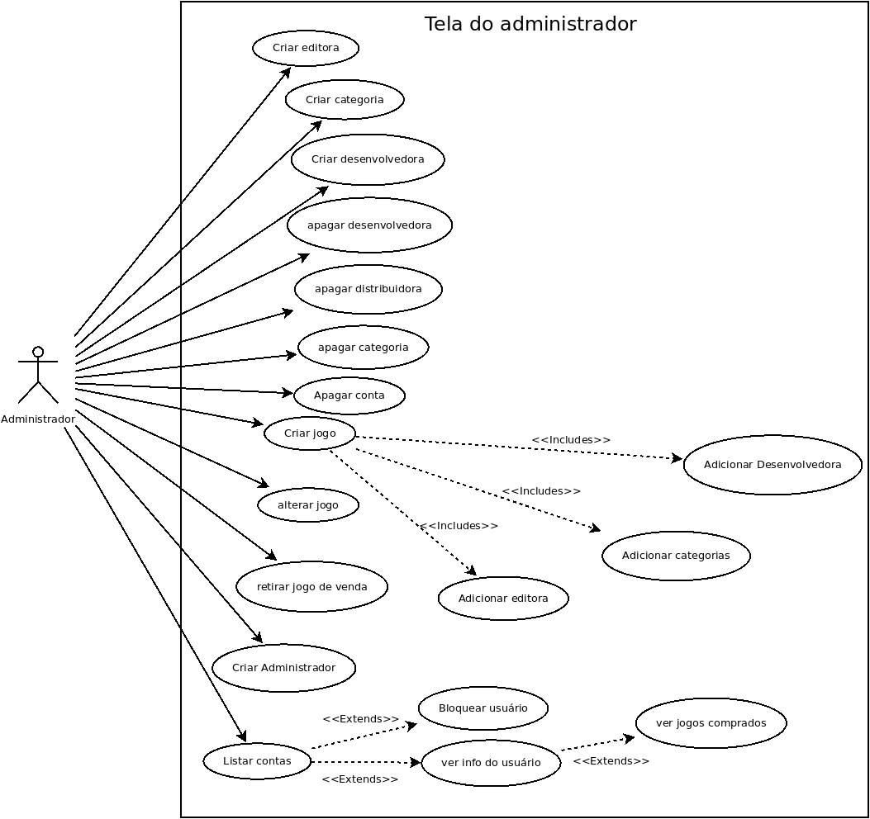

Visão do Usuário

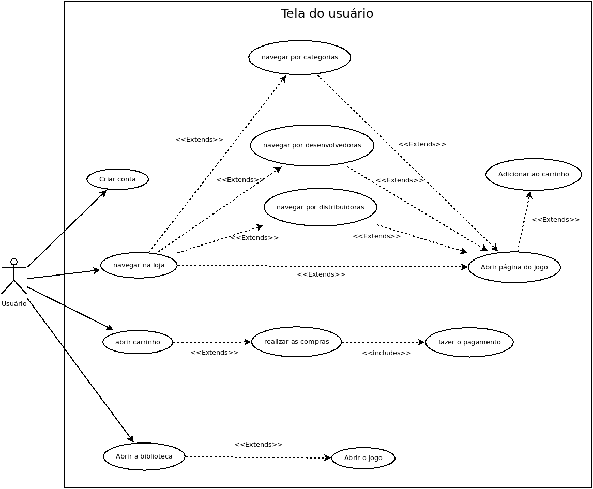
Capítulo

Requisitos funcionais (casos de uso)

Requisitos de Criação
[RF001] Criar Edi
RF 001 | Realizar cancelamento de disciplina.
Prioridade: | ( ) Essencial ( ) Importante ( ) Desejável
Atores: | Aluno.
Resumo: | Um aluno que esteja acessando o SIG pode efetuar o cancelamento de alguma disciplina que esteja cursando no corrente período.
Pré-condição: | O aluno precisa estar logado no sistema para executar tal ação.
Pós-condição: | O sistema deverá encerrar a conexão e exigir novo login.
Interfaces: | I001, I003, I012 <ou inserir o nome das interfaces>
Restrições de campos: | Entidade Cliente:  Nome: Deve possuir 50 caracteres  CPF: Deve ser um CPF válido e a entrada pode ser feita com ou sem os pontos e hífen  Placa do Carro: Deve estar no formato de 3 letras + 4 números  (...)
Fluxo principal: | Aluno:  1. Realiza o login no sistema.  2. Seleciona a opção de cancelamento de disciplinas.  4. Seleciona a disciplina desejada para cancelamento. | Sistema:  3. Apresenta as disciplinas que estão aptas a serem canceladas.  5. Sistema confirma o cancelamento.
Fluxo alternativo: | Aluno: | Sistema:  1. Caso ocorra um erro no login o sistema emitirá a seguinte mensagem: “Falha no login”.  3. Se não há nenhuma disciplina apta a ser cancelada, o sistema reporta ao usuário.

[RF002] <Nome de outro caso de uso>
RF 002 | Realizar cancelamento de disciplina.
Prioridade: | ( ) Essencial ( ) Importante ( ) Desejável
Atores: | Aluno.
Resumo: | Um aluno que esteja acessando o SIG pode efetuar o cancelamento de alguma disciplina que esteja cursando no corrente período.
Pré-condição: | O aluno precisa estar logado no sistema para executar tal ação.
Pós-condição: | O sistema deverá encerrar a conexão e exigir novo login.
Interfaces: | I001, I003, I012 <ou inserir o nome das interfaces>
Restrições de campos: | Entidade Cliente:  Nome: Deve possuir 50 caracteres  CPF: Deve ser um CPF válido e a entrada pode ser feita com ou sem os pontos e hífen  Placa do Carro: Deve estar no formato de 3 letras + 4 números  (...)
Fluxo principal: | Aluno:  1. Realiza o login no sistema.  2. Seleciona a opção de cancelamento de disciplinas.  4. Seleciona a disciplina desejada para cancelamento. | Sistema:  3. Apresenta as disciplinas que estão aptas a serem canceladas.  5. Sistema confirma o cancelamento.
Fluxo alternativo: | Aluno: | Sistema:  1. Caso ocorra um erro no login o sistema emitirá a seguinte mensagem: “Falha no login”.  3. Se não há nenhuma disciplina apta a ser cancelada, o sistema reporta ao usuário.

<FAÇA A DOCUMENTAÇÃO DE QUANTOS REQUISITOS FOREM NECESSÁRIOS. PELO MENOS 4 REQUISITOS RELACIONADOS AO CRUD DE UMA ENTIDADE, 4 REQUISITOS RELACIONADOS AO CRUD ENVOLVENDO 3 OU MAIS ENTIDADES.>
Capítulo

Requisitos não funcionais
<Esta seção deve conter os requisitos não funcionais do sistema. Para uma melhor organização deste documento, utilize as subseções abaixo para agrupar os requisitos não funcionais relacionados. Naturalmente, o número e tipo de subseções utilizadas depende do sistema que está sendo especificado e não é preciso utilizar todas elas. Simplesmente elimine as subseções para as quais não for encontrado nenhum requisito.
Os requisitos não funcionais devem ser identificados com um identificador único, da mesma maneira que os requisitos funcionais (casos de uso). Inicie a numeração com o identificador NF001 e prossiga incrementando os números a medida que forem surgindo novos requisitos não funcionais. Reinicie a numeração em cada subseção. Forneça também um nome para o requisito, como foi feito para os requisitos funcionais.
Descreva o requisito, assinale a sua prioridade e, em seguida, caso o requisito esteja relacionado a um caso de uso ou a um grupo de casos de uso específicos, utilize o campo “Caso(s) de uso associado(s):” para identificar o(s) caso(s) de uso correspondente(s). Se for um requisito não funcional do sistema como um todo, esse campo não precisa ser utilizado.>

Usabilidade
Esta seção descreve os requisitos não funcionais associados à facilidade de uso da interface com o usuário, material de treinamento e documentação do sistema.
[NF001] Interface simples e intuitiva para o usuário
A interface deve ser simples o bastante para qualquer usuário não-iniciado possa operá-la sem problemas. Entende-se com isso, também, certa semelhança com padrões ‘lugar-comum’ de lojas online.
Prioridade: | ☑ | Essencial | ◻ | Importante | ◻ | Desejável

[NF002] Interface simples e intuitiva para o administrador
A interface deve ser simples o bastante para que um administrador com pouca experiência possa operá-la sem problemas. Entende-se com isso, também, descrições explícitas das consequências de cada ação do mesmo.

Prioridade: | ☑ | Essencial | ◻ | Importante | ◻ | Desejável

[NF003] Capacidade de navegar na loja mesmo sem estar logado
O sistema deve permitir a navegação mesmo sem uma sessão de usuário.

Prioridade: | ☑ | Essencial | ◻ | Importante | ◻ | Desejável

[NF004] Adicionar produtos ao carrinho sem estar logado
O sistema deve permitir que um usuário coloque itens no carrinho mesmo sem estar logado e que os itens depositados vão para o carrinho da conta após o login.

Prioridade: | ◻ | Essencial | ◻ | Importante | ☑ | Desejável

[NF005] Reponsível com mobile
É desejável que o sistema responda bem ao ser portado em celulares.
Prioridade: | ◻ | Essencial | ◻ | Importante | ☑ | Desejável

Confiabilidade
Esta seção descreve os requisitos não funcionais associados à frequência, severidade de falhas do sistema e habilidade de recuperação das mesmas, bem como à corretude do sistema.
[NF006] Razoável estabilidade
É desejável que o sistema tenha certa estabilidade, já que os serviços providos são online e quedas atrapalhariam o uso do cliente.
Prioridade: | ◻ | Essencial | ◻ | Importante | ☑ | Desejável

Desempenho
Esta seção descreve os requisitos não funcionais associados à eficiência, uso de recursos e tempo de resposta do sistema.
[NF007] O sistema deve ser fluido
Já que a experiência de navegação pode alterar a chance de um cliente adquirir um produto, é de suma importância que o site seja fluido e não ‘engasgue’.
Prioridade: | ◻ | Essencial | ☑ | Importante | ◻ | Desejável

Segurança
Esta seção descreve os requisitos não funcionais associados à integridade, privacidade e autenticidade dos dados do sistema.
[NF008] Senhas dever ser aguardadas em hash
As senhas guardadas pelo sistema não devem ser guardadas em puro texto, pois isso apresenta uma grande vulnerabilidade do sistema, mas sim em hashes gerados por tecnologias atuais.
Prioridade: | ☑ | Essencial | ◻ | Importante | ◻ | Desejável

[NF009] Deve-se adicionar um campo de ‘sal’ para os hashes
Hashes iguais podem ser uma vulnerabilidade do sistema, já que mostram quais pessoas têm a mesma senha, por isso é sábio que se use uma sequência aleatória(salt) a ser somada à senha antes da codificação escolhida.
Prioridade: | ◻ | Essencial | ◻ | Importante | ☑ | Desejável

Padrões
Esta seção descreve os requisitos não funcionais associados a padrões ou normas que devem ser seguidos pelo sistema ou pelo seu processo de desenvolvimento.
<Se você mencionar documentos relacionados, não esqueça de listá-los na seção 1.3.>
[NF010] Que tenha um padrão razoavelmente linear conhecido
Que as funcionalidades do sistema e sua apresentação não aliene o usuário médio.
Prioridade: | ◻ | Essencial | ☑ | Importante | ◻ | Desejável

Hardware e software
Esta seção descreve os requisitos não funcionais associados ao hardware e software usados para desenvolver ou para executar o sistema.
[NF011] Implementado em PHP em servidor linux
Para maior facilidade de manutenção é pedido que o sistema seja implementado em um servidor linux e na linguagem PHP.
Prioridade: | ☑ | Essencial | ◻ | Importante | ◻ | Desejável

Capítulo

Descrição da interface com o usuário
<Esta seção deve conter desenhos ou rascunhos das telas do sistema que forem necessários ou convenientes para esclarecer algum dos requisitos do sistema. O aluno pode utilizar ferramentas como Balsamiq para prototipar a interface, apesar de não ser a melhor opção. Mais ferramentas podem ser encontradas em https://dcrazed.com/best-free-wireframe-tools/. A melhor opção RECOMENDADA FORTEMENTE é para o aluno fazer a prototipação da interface em HTML, Angular ou qualquer outra tecnologia que o permita fazer a interface de sistemas WEB e reaproveitá-la na fase de projeto. Assim evita-se o fato de fazer desenhos de interface os quais serão jogados fora por não ser a interface propriamente dita. Use nomes significativos para identificar cada interface como I_Login, I_Erro_login, I_CadastrarCliente. Descreva cada interface em uma subseção. O aluno deverá utilizar templates já prontos caso queira, fazendo uma interface agradável.>
Neste documento, adota-se “I_” para indicar uma interface, “IE_” para indicar uma interface com mensagem de erro e “IS_” para identicar uma interface com mensagem de sucesso. Assim, a interface de login do sistema é nomeada como “I_Login”. A interface de erro do login para um username inválido e uma senha inválida é nomeada respectivamente como “IE_LoginUsername” e “IE_LoginSenhaInválida”.

MAPA DE NAVEGAÇÃO DE INTERFACES
<Em cada seta, deve estar escrito o nome do botão ou comando a ser dado para sair de uma tela para outra. Então se no “Main Menu” a pessoa clicar num botão chamado “Display customer”, será aberta a tela “Customer Information Screen”, como mostrado na figura abaixo.>
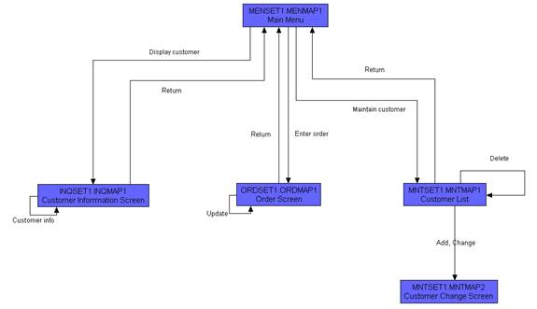

<O nome dado as interfaces, abaixo, deve ser o mesmo nome que aparecerá na descrição dos Casos de Uso e nas caixas dos mapa de navegação acima.>

I_Login <Identificador de uma interface>
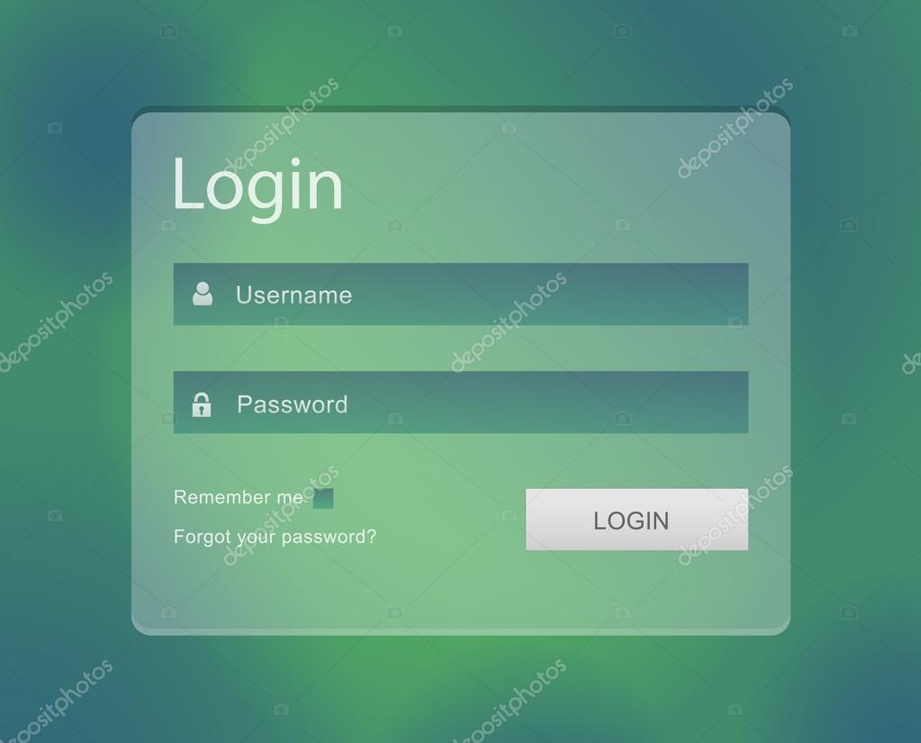

Informações críticas da interface
- O campo username deve ser um email válido.
- A senha deve conter pelo menos uma letra maiúscula e uma minúscula
- A senha deve conter pelo menos um número
- A senha deve conter pelo menos um caracter especial.
- A senha deve conter no máximo 50 caracteres.

IE_LoginUserNameLogin
<Prossiga no detalhamento das interfaces do sistema, descrevendo todas que for necessário, cada uma em uma subseção.>

Informações críticas da interface
- <Informação 1>.
- <Informação 2>.

IE_LoginUserNameLogin<Identificador de outra interface>
<Prossiga no detalhamento das interfaces do sistema, descrevendo todas que for necessário, cada uma em uma subseção.>

